Examen SI 3ª Evaluacion

Actividad 1:

1. 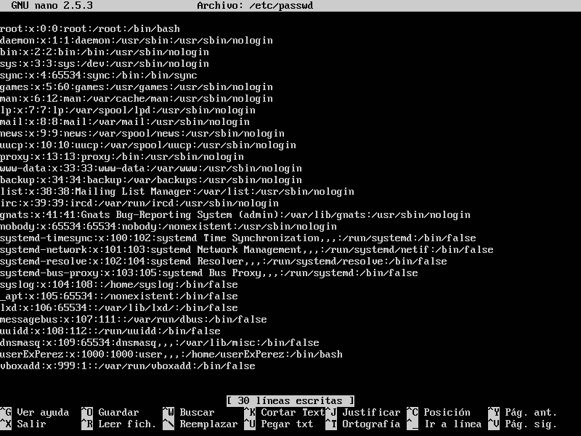b)

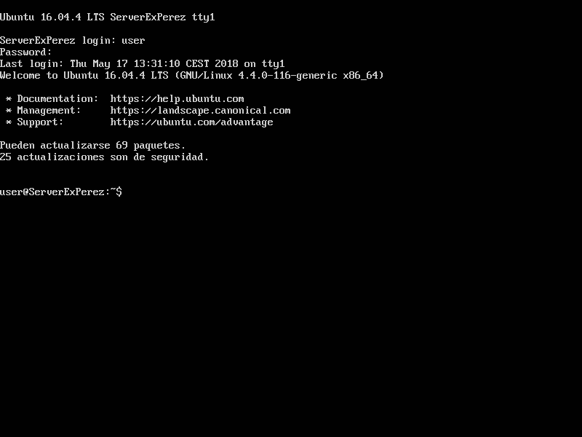c)

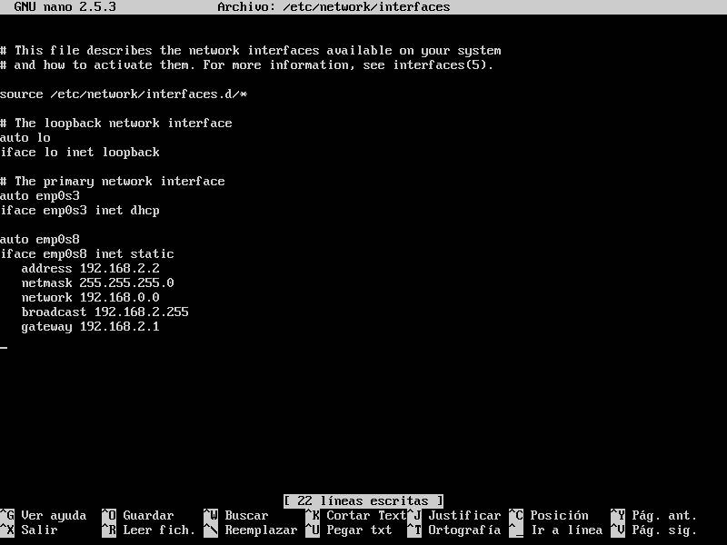Actividad 2:

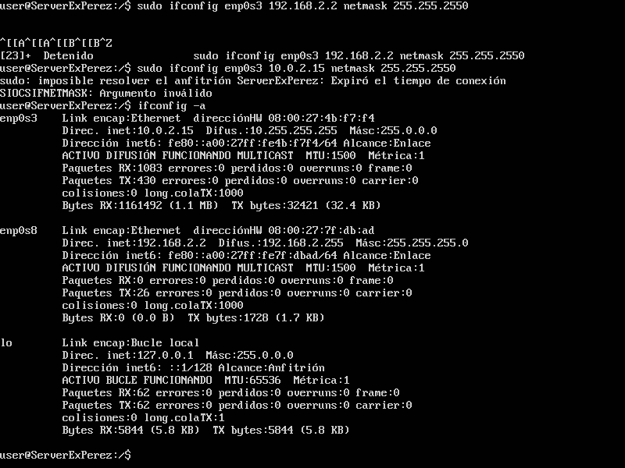

Actividad 3:

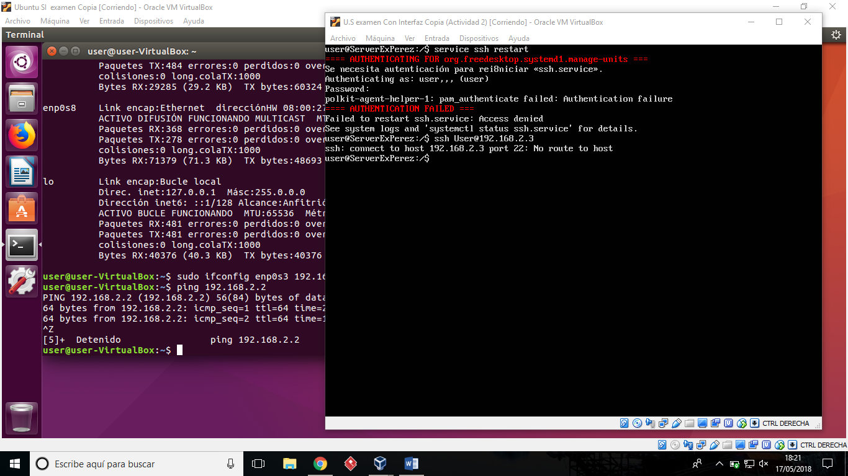

No llega a conectar debido a que el servidor no hace ping al equipo cliente, el cliente si hace ping al servidor.

Actividad 4:

Sudo apt-get install apache2

Para php:

Sudo apt-get install php7.0

Sudo apt-get install libapache2­mod­php7.0

Sudo apt-get install php7.0-­mysql

Dentor del archive index en /var/www/html/ escribimos:

<?php

Phpinfo();

?>